

PROGRAMME ÉTUDIANT

BOURSE DE RECRUTEMENT

Concours 2021-2022

RÉSEAU DE RECHERCHE EN SANTÉ DE LA VISION

RÉGLEMENTS

**Dates limites des concours :**

* **15 mars 2021\*** (première session débutant entre mai et août)
* **15 juillet 2021\*** (première session débutant entre septembre et décembre)
* **15 novembre 2021\*** (première session débutant entre janvier et avril)

*\*Advenant que ces dates tombent un vendredi ou un samedi, le candidat aura jusqu’au dimanche soir pour transmettre sa demande.*

**Objectifs**

Dans le cadre des différents programmes de formation au Québec, l’exposition aux sciences de la vision est généralement tardive et insuffisante. L’objectif des ***Bourses de recrutement*** du Réseau de recherche en santé de la vision (RRSV) consiste à susciter l’intérêt des étudiants suffisamment tôt au cours de leur formation pour permettre aux plus prometteurs de poursuivre leurs études en vision. Ces bourses sont destinées aux étudiants nouvellement admis aux cycles supérieurs et inscrits à temps complet dans une université québécoise qui décident de poursuivre leur formation en santé de la vision sous la supervision d’un membre du RRSV. De plus, afin de stimuler la formation de clinicien-chercheurs, une enveloppe budgétaire distincte sera réservée pour les étudiants aux diplômes professionnels en santé désirant entreprendre une formation en recherche.

Plus spécifiquement, ces bourses permettront de :

* Financer la **première session** des récipiendaires (MSc, PhD, stagiaires postdoctoraux) pour leurs études de recherche en santé de la vision
* Servir de levier aux étudiants et stagiaires postdoctoraux pour leur permettre d’obtenir une bourse auprès des organismes subventionnaires publics ou de l’industrie
* Favoriser le réseautage et les collaborations.

**Admissibilité**

* Pertinence par rapport à la mission et aux domaines de recherche en santé de la vision du RRSV. Les demandes qui ne correspondent pas au mandat du RRSV ne seront pas évaluées.
* Le candidat doit être nouvellement admis à la session d’été, d’automne ou d’hiver dans un programme d’étude aux cycles supérieurs ou pour entreprendre un stage postdoctoral dans une université québécoise et ne pas déjà être titulaire d’une bourse d’un organisme subventionnaire.
* Le directeur de recherche doit être un membre régulier du réseau.
* Les projets à temps partiels pourront être considérés seulement pour les étudiants inscrits en même temps dans un programme de diplôme professionnel en santé.
* Le réseau accordera un maximum d’une (1) bourse par étudiant par année financière.

Un fonds spécial de la Fondation Antoine-Turmel est réservé pour les projets pouvant avoir un impact sur la compréhension ou le traitement de la dégénérescence maculaire liée à l’âge (DMLA). Vous êtes donc encouragés à nous indiquer si tel est le cas puisque cela pourrait permettre le financement de projets additionnels.

**Cumul de bourses**

Le cumul de bourses est permis jusqu’à concurrence du minimum requis par l’université d’accueil. Dans le cas d’un cumul de bourses, le candidat devra fournir une copie de la politique de rémunération des étudiants gradués de son affiliation universitaire pour justification.

**Montant et nombre de bourse**

* Le montant de la bourse s’élève à un maximum de **4,000 $** pour la première session de la maîtrise et de **8,000$** pour la première session du doctorat ou du stage postdoctoral.
* Une enveloppe budgétaire de **48,000$** par année financière (1er avril au 31 mars) est disponible pour ce concours, incluant l’enveloppe réservée pour les étudiants aux diplômes de professionnels de la santé.
* Le nombre de bourses attribuées à chaque concours sera tributaire du nombre d’applications reçues dans chaque catégorie de bourse et de la disponibilité des fonds.
* Le laboratoire hôte doit s’engager à bonifier le montant afin de porter la rémunération de l’étudiant au niveau minimum stipuler par le département ou le programme d’étude.

**Critères d’évaluation**

La demande sera évaluée en fonction de la qualité du dossier du candidat, du rôle et de l’encadrement prévu pour cet étudiant, ainsi que de la pertinence de ces études en lien avec les objectifs du programme.

**Engagement**

Tout étudiant récipiendaire d’une ***Bourse de recrutement*** s’engage à:

* Soumettre une demande de bourse à un grand organisme subventionnaire à la prochaine date de tombée du concours (si éligible);
* Reconnaître le soutien du RRSV sur chacune des publications et présentations (orale et par affiche) découlant du projet pour lequel il a reçu la bourse du RRSV en utilisant l’un des libellés suivants, selon la langue de publication et le sujet traité:
  + « Le Réseau de recherche en santé de la vision » ou « The Vision Health Research Network » s’il ne s’agit pas d’un projet en lien avec la DMLA
  + **OU** « Le Réseau de recherche en santé de la vision et la Fondation Antoine-Turmel » ou « The *Fondation Antoine-Turmel* and the Vision Health Research Network » s’il s’agit d’un projet en lien avec la DMLA;
* Déclarer au RRSV toute autre bourse reçue pendant la période financée par le RRSV ;
* Participer à la réunion annuelle du RRSV ;
* Aviser le RRSV de son cheminement (programme d’études ou emploi) après ses études dans un laboratoire du RRSV afin d’aider le RRSV à évaluer l’impact de ses programmes de financement.

**Comment appliquer**

Le candidat doit se rendre sur le lien du **Formulaire électronique** « **bourse de recrutement** » ([**disponible sur la page d’accueil du programme**](http://reseauvision.ca/financement/recrutement/)**)**, le compléter et joindre les documents suivants:

* Application complète du candidat, suivant cet ordre (**un seul Document PDF combiné**)

1. **Questions** complémentaires et **justification** de la demande **(**[**Sections 1 et 2**](http://reseauvision.ca/wp-content/uploads/2020/06/RRSV_Bourse-Recrutement_Juin-2020_SECTIONS-1_2_v2.docx)**)**
2. **Lettre d’admission** au programme universitaire ou promesse d’embauche pour le stagiaire postdoctoral
3. **Relevés de notes** de tous les programmes universitaires complétés ou en cours
4. [**CV commun Canadien**](https://ccv-cvc.ca/) format FRQS (incluant les [**contributions détaillées**](http://www.frqs.gouv.qc.ca/documents/11314/710199/Directives+pour+le+fichier+joint+au+CV/808ab760-f35b-41ef-8bd1-8eaaa85c68e8))
5. Copie de la **politique de rémunération** des étudiants gradués (si applicable)
6. **Lettre du directeur de recherche** (et **co-directeur** si applicable) indiquant qu’il accepte de recevoir l’étudiant dans le cadre du projet décrit. Cette lettre doit aussi décrire les objectifs du projet de recherche, le rôle de l’étudiant et l’encadrement prévu pour cet étudiant

* Mise à jour des étudiants du laboratoire (**Document EXCEL**)

Le candidat doit demander à son superviseur de lui fournir ce document. Il s’agit d’une **mise à jour du suivi des étudiants de son laboratoire financés dans le passé par le RRSV** (poursuite des études en vision, succès aux concours de bourses, taux de diplomation, poste occupé une fois sur le marché du travail). Sur demande, le RRSV fournira une copie de ce document que le chercheur n’aura qu’à mettre à jour. Le candidat devra joindre ce document au formulaire.

Les dossiers incomplets et/ou non conformes seront rejetés.



**Pour de plus amples informations et/ou pour confirmer votre admissibilité :**

Réseau de recherche en santé de la vision (reseauvision.ca)

[reseau.vision@ircm.qc.ca](mailto:reseau.vision@ircm.qc.ca)

Télétravail : 438-825-1425

Bureau IRCM : 514-987-5636



BOURSE DE RECRUTEMENT

Concours 2021-2022

FORMULAIRE ÉLECTRONIQUE

(à titre informatif seulement)

Ces informations vous aideront à compléter le FORMULAIRE ÉLECTRONIQUE.

|  |  |  |  |
| --- | --- | --- | --- |
| **NOTES :** | *A tout moment, vous pouvez sauvegarder et continuer plus tard à remplir le formulaire. Un lien vous sera envoyé via votre courriel.* | | Continue later |
|  |  | |  |
|  | Previous | *A tout moment, vous pouvez revenir à l’étape précédente.* | |

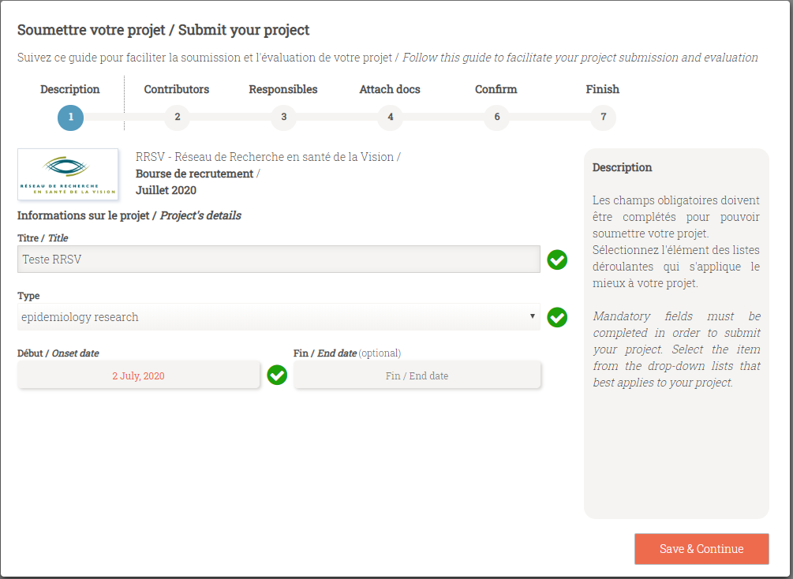

## 6

## 5

## Étape 1 - Description

## Informations sur le projet / *Project’s details*

## Titre / *Title* : *titre de votre projet de maitrise / doctorat / stage postdoctoral auquel se rattache cette demande*

## Type : *choisir parmi la liste déroulante le type de recherche – fondamentale (« discovery research »), translationnelle, clinique, etc. - NB : liste présentement disponible seulement en anglais*

## Début / *Onse*t : *date prévue pour débuter ce diplôme ou ce stage*

## Fin / *End date* (*optional*) : *date de fin de ce diplôme si connue. Si la date est inconnue, ne rien écrire*

|  |  |
| --- | --- |
|  | Save & Continue |

## Étape 2 - Contributors

## Information sur la personne / *Person’s information*

## Courriel / *Email* : *adresse courriel du candidat (étudiant / stagiaire post-doctoral)*

## Prénom / *First Name*, Nom / *Last Name :* *compléter les champs*

## *Rôle* / *Role*: *choisir l’option : « Student / Trainee »*

## Expérience / *Experience* : choisir le niveau d’étude que vous débuterez : Master, Doctorate, Postdoctoral fellow, MD Student, Other, etc. *- NB : liste présentement disponible seulement en anglais*

## Discipline : *choisir parmi la liste déroulante le domaine de recherche en débutant l’écriture – NB : liste présentement disponible seulement en anglais*

## Secteur / *Sector* : *s’affichera automatiquement selon la discipline choisie, ne rien écrire*

## Affiliation principale / *Principal affiliation* : *écrire l’endroit principal où vous effectuerez vos recherches – École d’optométrie, Institut ou Centre de recherche X, Université de X, etc.*

|  |  |
| --- | --- |
|  | Save contributor |

|  |  |
| --- | --- |
| OBLIGATOIRE :*Pour ajouter votre directeur de recherche, appuyer sur* New contributor .*Compléter les champs.* *Rôle* / *Role*: *choisir l’option : « Director »* |  |
| Save contributor |

|  |  |
| --- | --- |
| OPTIONNEL :*Si vous avez un co-directeur de recherche, appuyer à nouveau* New contributor *et compléter les champs.**Rôle* / *Role*: *choisir l’option : « co-Director »* |  |
| Save contributor |

|  |  |
| --- | --- |
| *Lorsque vous aurez terminé d’ajouter tous les contributeurs :* | Save & Continue |

**Étape 3 – Responsibles**

**Responsables du projet** / ***Project responsibles***

|  |  |
| --- | --- |
| *Le responsable du projet est le candidat i.e. l’étudiant ou le stagiaire postdoctoral.* | Save & Continue |

**Étape 4 – Attach docs**

**Téléverser les documents requis (si applicable)** / ***Upload all required documents (if applicable)***

|  |
| --- |
| *Cliquer pour téléverser un document à la fois et appuyer sur* UPLOAD*(un seul document PDF combiné + document Excel)* |

|  |  |
| --- | --- |
| *Lorsque les deux documents sont téléversés :* | Save & Continue |

**Étape 5 – Confirm**

**Résumé de l’information à soumettre** / ***Resume of the information to submit***

|  |  |
| --- | --- |
|  | Save & Continue |

**Étape 6 – Finish**

**Soumission préliminaire** / ***Pre-submission***

|  |  |
| --- | --- |
| *Le candidat est la personne en charge du dépôt final.* | Envoyer courriel / Send email |

|  |
| --- |
| Fin du formulaire électronique*Vous recevrez un courriel vous indiquant de soumettre votre application.**Vous aurez l’opportunité de faire des modifications* ( Modifier / Modify ) *et d’effectuer la révision de votre demande* (Visualiser le rapport / See report ) *avant de la soumettre.* |

|  |
| --- |
| *Après avoir appuyé sur* SOUMETTRE / SUBMIT , *une fenêtre de confirmation de soumission apparaîtra.* *Confirmez la soumission finale.* |

## ˃ Votre demande est maintenant soumise au RRSV. ˂

**Candidat**(Prénom NOM) **: _____________________________**

SECTION 1 : QUESTIONS COMPLÉMENTAIRES

1. Indiquer votre programme d’étude : _____________________________________________
2. Ce projet pourrait-il avoir un impact sur la compréhension et/ou le traitement de la DMLA ?  oui  non
3. Ce projet impliquera-t-il l’utilisation d’une ressource du RRSV?  oui  non

Si oui, précisez.

Infrastructures communes (précisez laquelle/lesquelles : ______________________________________)

Programme Réseautage national et international

Autre (précisez : ___________________________________________)

SECTION 2 : JUSTIFICATION

1. Décrire votre motivation à entreprendre des études graduées en science de la vision (maximum **250 mots**).
2. Décrire la pertinence du milieu de recherche (maximum **250 mots**)
3. Décrire votre projet de recherche (maximum **1 page**)
   1. Hypothèse(s) de recherche
   2. Justification (retombés scientifiques, contribution à l’avancement des connaissances, potentiel translationnel, etc.)
   3. Méthodologie

IV. Votre rôle dans le projet